
密 级：普通
文档编号：20170501-UOH 版 次：2
分册 第1册/共1册

图片认知分类系统
（20150512）
作品说明书
编 写 | ： | 杨小亮、赖金江、温桂龙
校 对 | ： | 杨小亮
审 核 | ： | 刘立
批 准 | ： | 刘立
生效日期 | ： | 2017年 6 月 15 日

南华大学计算机科学与技术学院/软件学院制
2017年3月

文件修改控制
修改记录编号 | 修改  状态 | 修改页码及条款 | 修改人 | 审核人 | 批准人 | 修改日期

目录
1. 作品简介 4
1.1 作品名称 4
1.2 作品类别 4
1.3 中心内容 4
1.4 创新点和特色 4
2. 主要功能 4
3. 操作说明 5
3.1 普通用户 6
3.1.1 界面说明 6
3.1.2 模拟效果示例 7
3.2 管理员 8
3.2.1 用户管理 8
3.2.2 相关数据配置 9
3.2.3 系统历史查询 10

作品简介

作品名称
图片认知分类系统。

作品类别
Android和web应用。

中心内容
机器视觉作为人工智能的重要组成部分，在如今的生活中发挥着越来越重要的作用。比如图片的分类标记：它可以将海量的图片标签化，让我们能够快速的查找某一类图片。
但是机器视觉系统在训练过程中，需要通过识别已经标注好的样本来逐步提高机器视觉系统识别图片的准确性。这样就需要提前准备海量已经标注好的训练样本图片。传统的制作训练样本的方法是集中一部分人，以人工方式对图片标签化，这种方式不仅效率低，而且因为每个人具备的专业知识不一样，导致标注的质量参差不齐。
针对上述问题，我们希望能开发一款基于手机终端的“图片认知分类系统”，它能够将需要标注的原始图片有针对性地发送给愿意参与协作的志愿者，并利用志愿者的专业知识和空闲时间对原始图片进行标注，从而为机器视觉系统提供训练样本。

创新点和特色
- 客户端跨平台，用户只需使用浏览器即可完整使用系统（手机设备或PC设备）。
- 具有随机推送图片和分析志愿者兴趣两种方式来已送图片给志愿者。
- 拥有丰富的数据统计分析功能，对标签的准确率和打标签迭代过程的统计。
- 标签结果的可视化。

主要功能
该系统基于Android和web所设计，Android客户端主要功提供用户个人信息管理功能。包括增、删、修改用户信息（个人基本资料、用户积分、任务完成情况等），提供良好的操作界面，包括：用户登录、注册界面，图片打标签的界面，查询用户的历史标签记录，在图片被系统判定为完成标签化之前，用户可修改自己的操作，用户可以跳过系统推送的图片，选择自己感兴趣的图片进行打标签。
主要功能有
- 个人信息管理
包括增、删、修改用户信息（个人基本资料、用户积分、任务完成情况等）
- 图片打标签
支持对系统随机推送的图片进行打标签以及跳过系统推送的图片只选择自己感兴趣的图片来进行标签的标注。
- 导出标签化的结果
针对各种图片将其标签的结果导出，用以展示进行后期的统计分析。
- 统计分析
将得到的标签进行统计分析，比如正确率，志愿者的积分等以可视化的形式展现。

操作说明

普通用户

界面说明
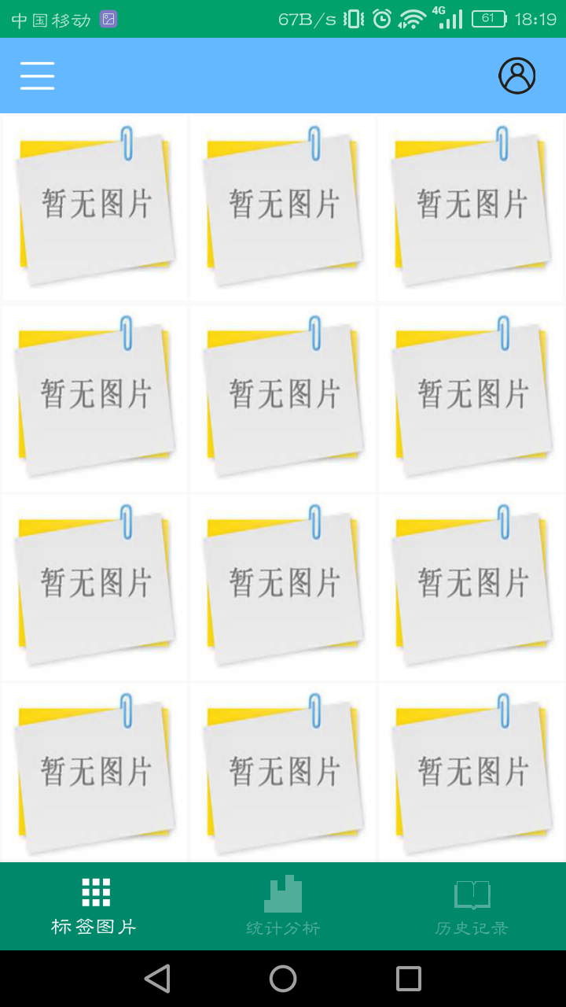
志愿者登陆后方可看到如上图所示的操作界面，点击如上的图片方可进行打标签的界面，将图片标记自己认为的标签词语，统计界面展示统计分析后的结果。

管理员
管理员主要负责系统后台相关的配置和管理工作，并可以查看记录和打标签的情况，并对用户进行管理。
主要操作如下：

用户管理
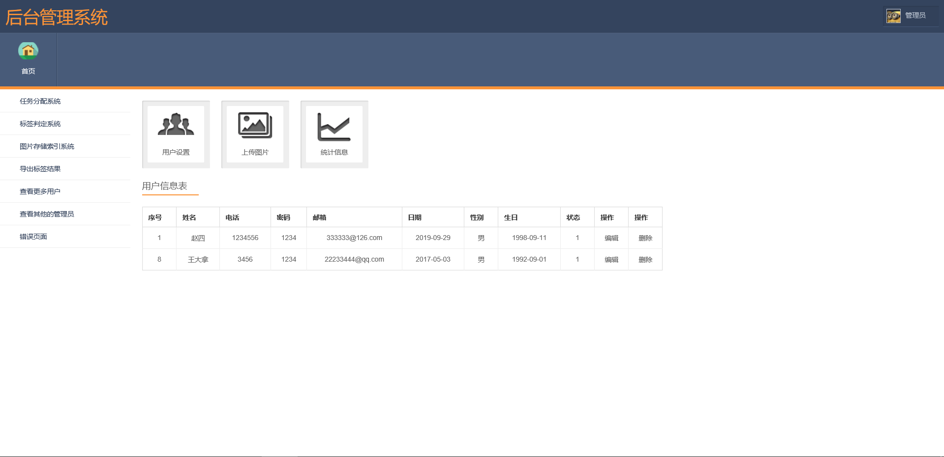
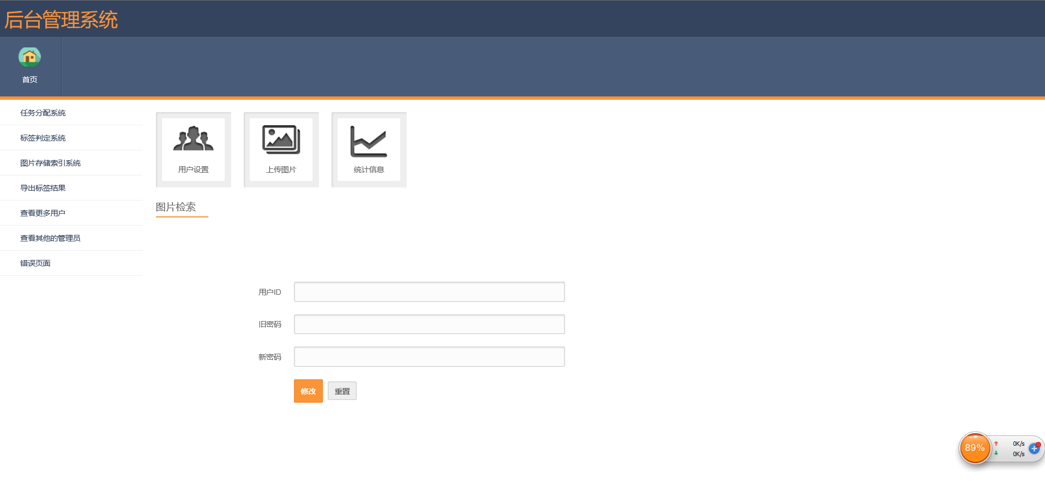
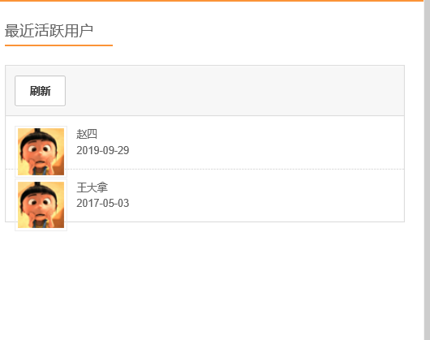
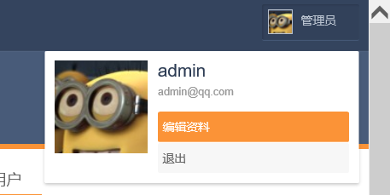
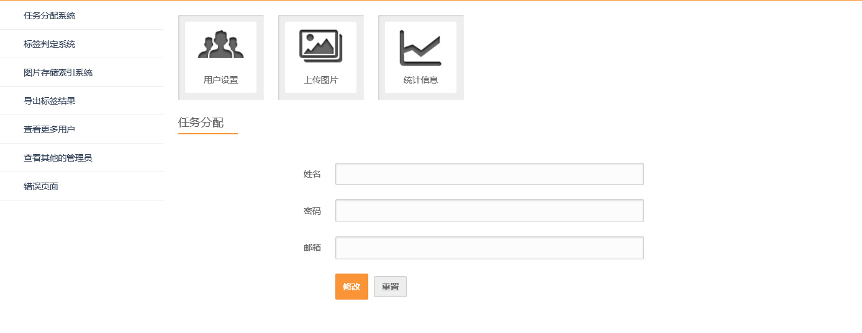
管理员可以增加用户或者删除用户，必要时候可以为用户修改密码，后台还可以显示最近活跃用户以及编辑自己的资料。

相关数据配置
管理员可以上传多张图片：
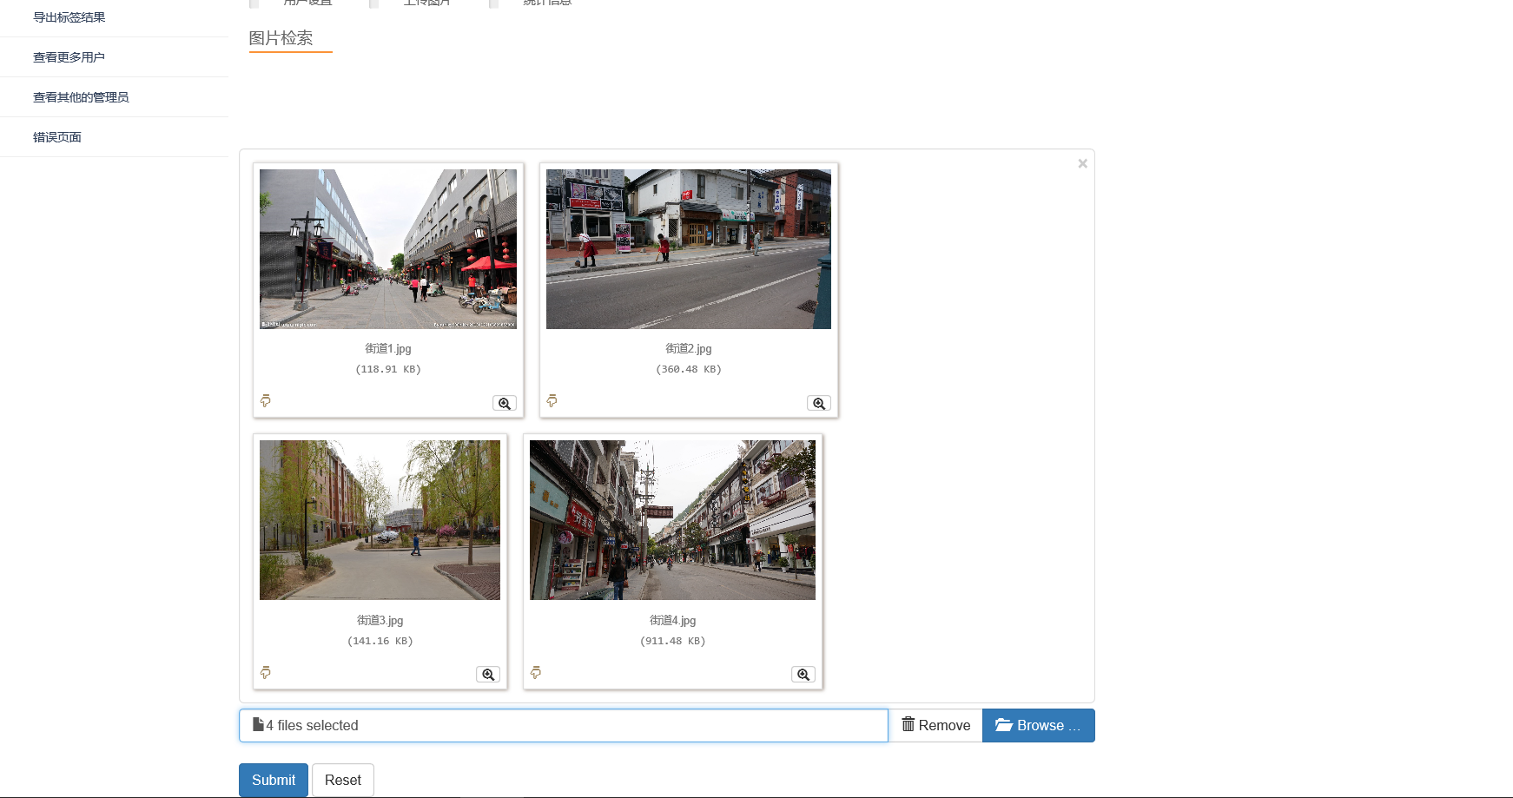

管理员根据标签名字来查找图片即用标签名来检索图片：
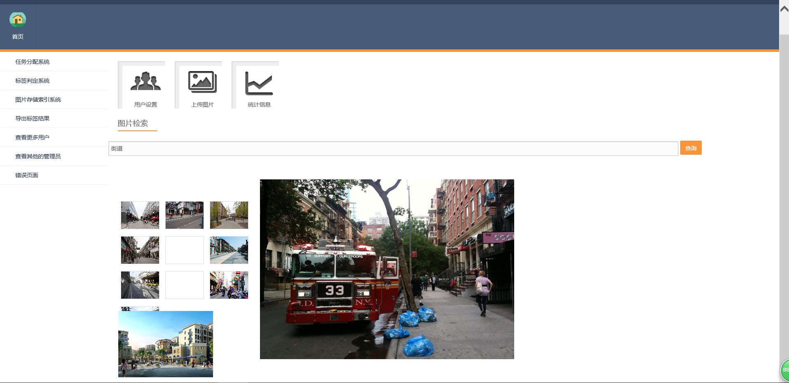

管理员导出标签化的结果：
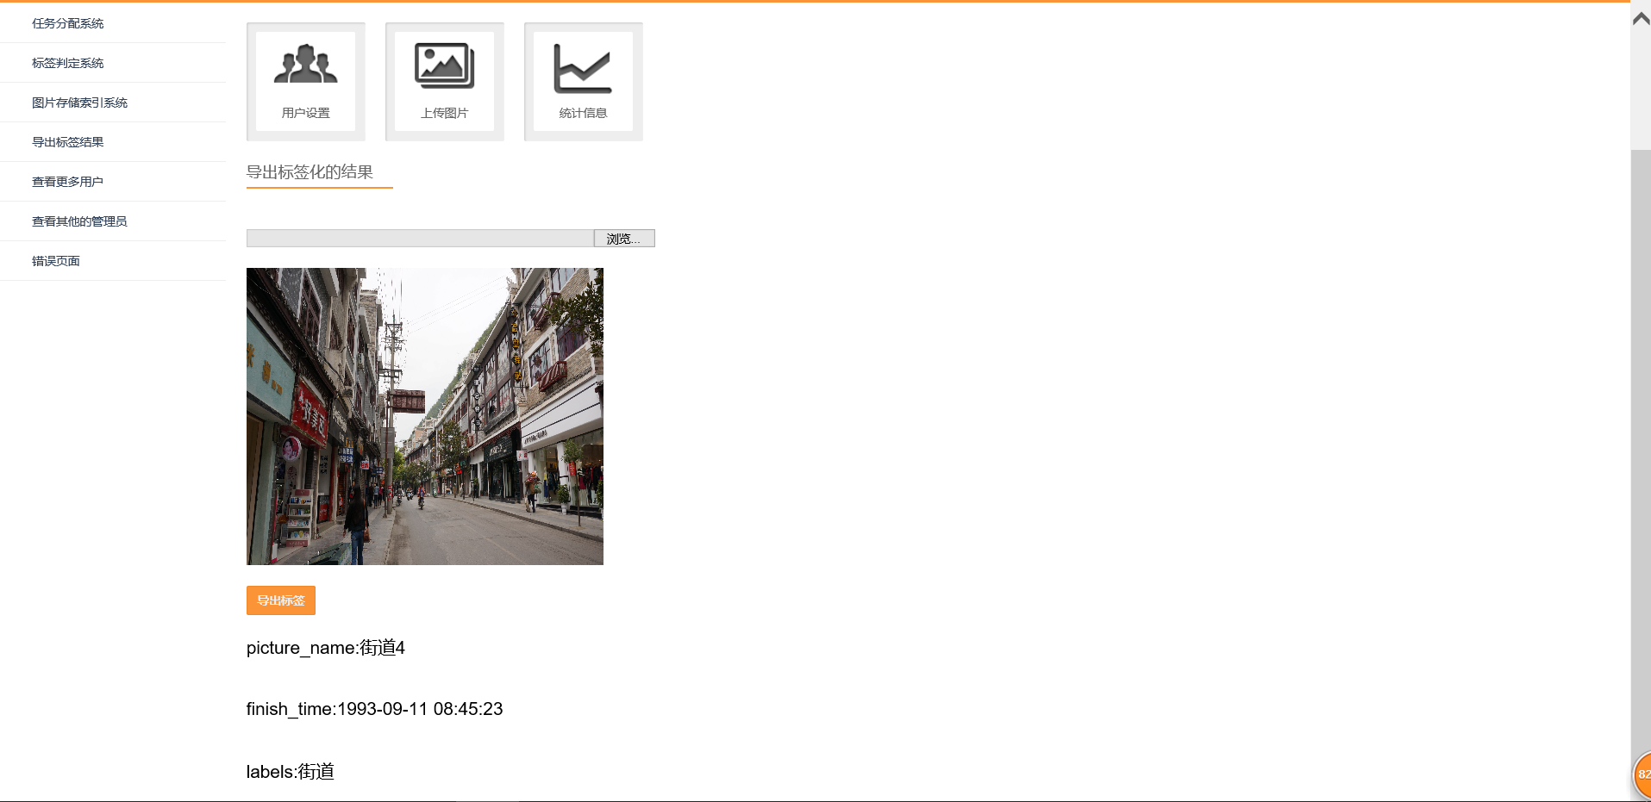

系统统计查询
管理员查看统计的情况，可以选择日期区间：
